2020年度

广元市利州区荣山镇卫生院

部门决算
目 录
公开时间：2021年10月14日
第一部分 部门概况.........................................................4
一、基本职能及主要工作................................................4
二、机构设置.................................................................6
第二部分 部门决算情况说明...........................................7
一、收入支出决算总体情况说明......................................7
二、收入决算情况说明...................................................8
三、支出决算情况说明...................................................9
四、财政拨款收入支出决算总体情况说明.......................9
五、一般公共预算财政拨款支出决算情况说明...............10
六、一般公共预算财政拨款基本支出决算情况说明..........13
七、“三公”经费财政拨款支出决算情况说明...................14
八、政府性基金预算支出决算情况说明.........................15
九、 国有资本经营预算支出决算情况说明....................15
十、其他重要事项的情况说明 ....................................15
第三部分 名词解释.......................................................23
第四部分 附件..............................................................26
附件1.........................................................................27
附件2........................................................................31
第五部分 附表...............................................................44

一、收入支出决算总表

二、收入决算表

三、支出决算表

四、财政拨款收入支出决算总表

五、财政拨款支出决算明细表

六、一般公共预算财政拨款支出决算表

七、一般公共预算财政拨款支出决算明细表

八、一般公共预算财政拨款基本支出决算表

九、一般公共预算财政拨款项目支出决算表

十、一般公共预算财政拨款“三公”经费支出决算表

十一、政府性基金预算财政拨款收入支出决算表

十二、政府性基金预算财政拨款“三公”经费支出决算表

十三、国有资本经营预算财政拨款收入支出决算表

十四、国有资本经营预算财政拨款支出决算表

第一部分 部门概况

一、基本职能及主要工作

（一）主要职能
以维护本辖区居民健康为中心，综合提供公共卫生服务、基本医疗服务、承担公共卫生管理及卫生管理职能。开展与本院功能相适应的基本医疗卫生服务，使用适宜技术、适宜设备和基本药物。大力推广中医药服务。承担本辖区居民健康档案、健康教育、预防接种、传染病防治、0-6岁儿童健康管理、孕产妇健康管理、老年人健康管理、慢性病管理、重性精神疾病患者管理等国家基本公共卫生服务。协助实施疾病防控、农村妇女住院分娩等重大公共卫生项目、卫生应急任务等。承担常见病、多发病的门诊和住院诊治，开展院内外急救、康复和计划生育技术服务等，提供转诊服务。承担辖区内公共卫生管理职能，对村卫生室的业务技术指导，推行乡村卫生服务一体化管理。
强化医疗质量，加强人才培养力度、充实诊疗设备范围、持续提升医疗技术水平，坚持以“强服务 重疗效 爱岗位 保健康 惠民生”为服务宗旨，做好辖区百姓的健康守护神。

（二）2020年重点工作完成情况
1.健康扶贫工作
一是基本情况，我镇建档立卡贫困户945户，贫困人口3465人，全镇贫困人口基本医疗保险参保率达100%。家庭医生服务团队协议签约945份，签约率达100%。“三个一批”管理585人次，其中高血压管理314人，2型糖尿病管理44人，重性精神病患者管理48人，肺结核患者管理12人，年度免费健康体检1537人次；二是大力开展扶贫政策宣传工作；三是积极入户排查“两不愁三保障”之基本医疗有保障问题并建立相应整改台账；四是优化入院流程，简化费用结算程序，落实“先诊疗后结算”制度；五是积极推进农村家庭医生签约服务工作；六是积极开展巡回医疗义诊、贫困人口疾病筛查活动；七是加大医疗卫生基础建设，积极创建群众满意的乡镇卫生院和村卫生室；八是强化档案管理，注重工作痕迹，完善资料归档工作。
2.家庭医生签约服务工作
自开始实施家庭医生签约服务以来，我院成立了以医生护士为主的家庭医生服务团队10支，并紧随健康扶贫和公共卫生服务下乡体检及随访的步伐，不断的深入村社为老百姓提供问诊、健康咨询、义诊等多种服务。目前全镇家庭医生签约24411人，签约率达到了86%。
3.卫生健康行业突出问题系统治理工作成效显著
自今年6月份开展卫生健康行业领域突出问题系统治理工作以来，院班子已召开5次会议，制定切实可行的工作实施方案、惩处细则，将该项工作向纵深推进。组织干部职工召开推进大会6次，层层传达、贯彻落实会议精神。组织专项督导4次，检验治理成效，明确整改方向，目前取得了明显成效，一是老百姓“看病贵”的突出问题得到有效解决；今年7月份至今门诊处方人均降低9.25元，住院人均费用降低125.92元。二是全院职工工作作风明显转变；自6月份开展整治以来，与去年同期相比，门诊人次增幅855人次，住院人次增幅55人次，业务收入增幅15万元。三是全院职工“人民至上、生命至上”的医者仁心进一步彰显；从7月份至今，医患纠纷明显减少，治疗效果显著提升，群众满意度明显提高，满意率达95%以上。
4.疫情防控工作扎实开展
严格按照局主管部门对新型冠状病毒感染的肺炎疫情防控工作要求，积极组织全院职工强化学习并建立防控工作机制。制定防控方案和应急方案，严格落实预检分诊、发热门诊首诊医师负责制度，规范防控流程，坚持对核酸“应检尽检”、“适时抽检”、“愿检尽检”原则及病区三项制度工作的落实，严格执行《医疗机构消毒技术规范》，做好医废处置及居家医学观察服务，确保疫情防控工作有效安全。

二、机构设置
广元市利州区荣山镇卫生院是广元市利州区卫生健康局下属二级预算单位。
纳入利州区荣山镇卫生院2020年度部门决算编制范围的二级预算单位：无

第二部分 2020年度部门决算情况说明

一、收入支出决算总体情况说明
2020年度收、支总计分别是1842.77万元、1810.77万元。与2019年（1435.44万元、1430.73万元）相比，收入增加407.33万元，增长率为28.38%，支出增加380.04万元，增长26.56%。主要变动原因是：上级财政对基本公共卫生服务及取消药品加成补偿经费投入增加；重大疫情防控救治体系中央资金增加；单位人员增加及实施绩效工资后职工工资平均水平增高致使工资福利支出增加；2020年为提高医疗服务能力购置了专用设备导致其他资本性支出在2019年的基础上有所增长。
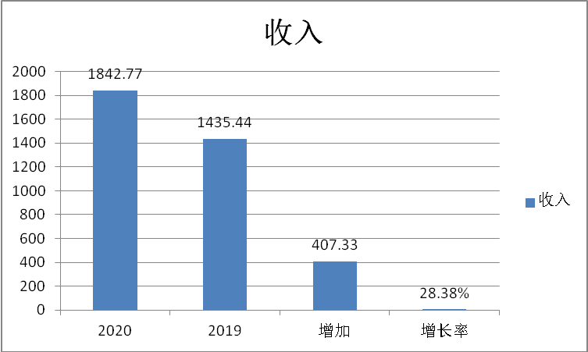

（

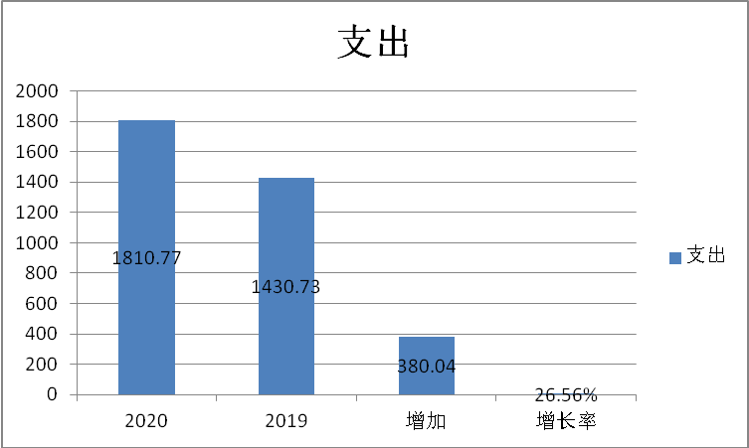

（图1：收、支决算总计变动情况图）（柱状图）

二、收入决算情况说明
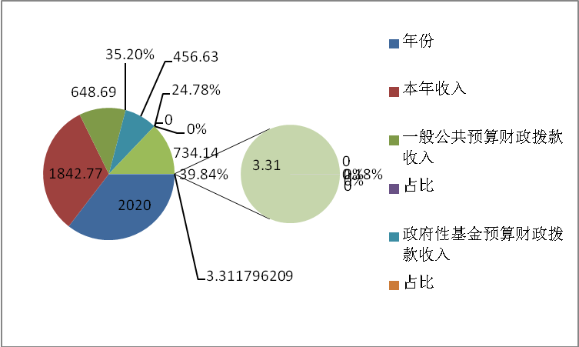
2020年本年收入合计1842.77万元，其中：一般公共预算财政拨款收入648.69万元，占35.2%；政府性基金预算财政拨款收入456.63万元，占24.78%；上级补助收入0万元，占0%；事业收入734.14万元，占39.84%；经营收入0万元，占0%；附属单位上缴收入0万元，占0%；其他收入3.31万元，占0.18%。
（图2：收入决算结构图）（饼状图）

三、支出决算情况说明
2020年本年支出合计1810.77万元，其中：基本支出1010.35万元，占55.8%；项目支出800.42万元，占44.2%；上缴上级支出0万元，占0%；经营支出0万元，占0%；对附属单位补助支出0万元，占0%。
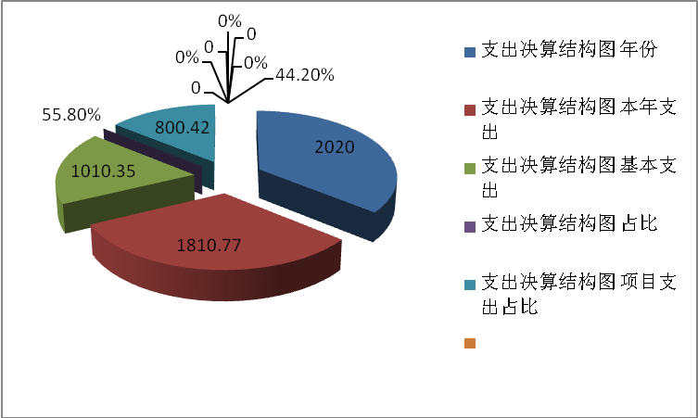

（图3：支出决算结构图）（饼状图）

四、财政拨款收入支出决算总体情况说明
2020年财政拨款收入、支出总计分别是1105.32万元、1073.32万元。与2019年（592.77万元、588.06万元）相比，财政拨款收入总计增加512.55万元，增长86.47%，支出总计增加485.26万元，增长82.52%，主要变动原因是：新入职人员经费增加，本年度调增基本工资，增加职工社会保险经费，抗疫国债资金增加。

（图4：财政拨款收、支决算总计变动情况）（柱状图）

五、一般公共预算财政拨款支出决算情况说明
（一）一般公共预算财政拨款支出决算总体情况
2020年一般公共预算财政拨款支出616.69万元，占本年支出合计的34.06%。与2019年相比，一般公共预算财政拨款增加28.63万元，增长4.87%。主要变动原因是新入职人员增加，政策性调资以及本院全面开展业务运行成本增加。
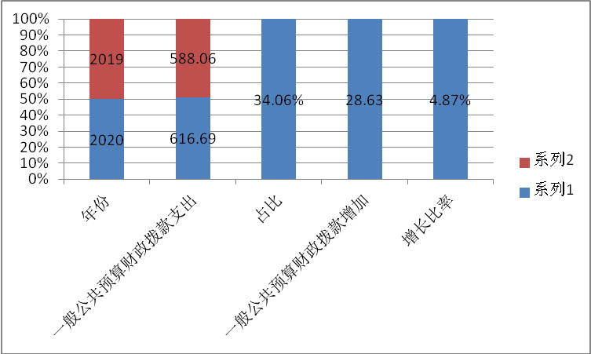

（图5：一般公共预算财政拨款支出决算变动情况）（柱状图）
（二）一般公共预算财政拨款支出决算结构情况
2020年一般公共预算财政拨款支出616.69万元，主要用于以下方面:一般公共服务（类）支出0万元，占0%；教育支出（类）0万元，占0%；科学技术（类）支出0万元，占0%；文化旅游体育与传媒（类）支出0万元，占0%；社会保障和就业（类）支出33.03万元，占5.36%；卫生健康支出556.52万元，占90.24%；住房保障支出21.57万元，占3.50%。农林水支出5.57万元，占0.90%。（罗列全部功能分类科目，至类级。）

（图6：一般公共预算财政拨款支出决算结构）（饼状图）
（三）一般公共预算财政拨款支出决算具体情况
2020年一般公共预算支出决算数为616.69万元，完成预算100%。其中：
2020年一般公共预算支出决算数为616.69万元，完成预算100%。其中：
1.一般公共服务（类）***（款）***（项）: 支出决算为0万元，完成预算0%。
2.教育（类）***（款）***（项）: 支出决算为0万元，完成预算0%。
3.科学技术（类）***（款）***（项）: 支出决算为0万元，完成预算0%。
4.文化旅游体育与传媒（类）***（款）***（项）: 支出决算为0万元，完成预算0%。
5、社会保障和就业（208类）
行政事业单位离退休（20805款）机关事业单位基本养老保险缴费支出（2080505项）：支出决算为28.77万元，完成预算100%。机关事业单位职业年金缴费支出1.40万元，完成预算100%。
其他社会保障和就业支出（20899款）其他社会保障和就业支出（2089901项）支出决算为2.85万元，完成预算100%。
6.卫生健康支出（210类）
基层医疗卫生机构（21003款）乡镇卫生院（2100302项）支出决算为204.18万元，完成预算100%。
其他基层医疗卫生机构支出（2100399项）支出决算为90.98万元，完成预算100%。
公共卫生（21004款）基本公共卫生服务（2100408项）支出决算为213.39万元，完成预算100%。
重大公共卫生专项（2100409项）支出决算为23.85万元，完成预算100%。
行政事业单位医疗（21011款）事业单位医疗支出决算为14.13万元，完成预算100%。
中医药（21006款）中医（民族医）药专项（2100601项）支出决算为10万元，完成预算100%。
农林水支出（213类）扶贫（21305款）其他扶贫支出（2130599项）支出决算为5.57万元，完成预算100%。
7.住房保障支出（221类）
住房改革支出（22102款）住房公积金（2210201项）支出决算为21.57万元，完成预算100%。

六、一般公共预算财政拨款基本支出决算情况说明
2020年一般公共预算财政拨款基本支出272.88万元，其中：
人员经费264.79万元，主要包括：基本工资、津贴补贴、奖金、伙食补助费、绩效工资、机关事业单位基本养老保险缴费、职业年金缴费、其他社会保障缴费、其他工资福利支出、离休费、退休费、抚恤金、生活补助、医疗费补助、奖励金、住房公积金、其他对个人和家庭的补助支出等。
日常公用经费8.09万元，主要包括：办公费、印刷费、咨询费、手续费、水费、电费、邮电费、取暖费、物业管理费、差旅费、因公出国（境）费用、维修（护）费、租赁费、会议费、培训费、公务接待费、劳务费、委托业务费、工会经费、福利费、公务用车运行维护费、其他交通费、税金及附加费用、其他商品和服务支出、办公设备购置、专用设备购置、信息网络及软件购置更新、其他资本性支出等。

七、“三公”经费财政拨款支出决算情况说明
（一）“三公”经费财政拨款支出决算总体情况说明
2020年“三公”经费财政拨款支出决算为0万元，完成预算0%。
（二）“三公”经费财政拨款支出决算具体情况说明
2020年“三公”经费财政拨款支出决算中，因公出国（境）费支出决算0万元，占0%；公务用车购置及运行维护费支出决算0万元，占0%；公务接待费支出决算0万元，占0%。具体情况如下：
1.因公出国（境）经费支出0万元，完成预算0%。全年安排因公出国（境）团组0次，出国（境）0人。
2.公务用车购置及运行维护费支出0万元,完成预算0%。
其中：公务用车购置支出0万元。全年按规定更新购置公务用车0辆，其中：轿车0辆、金额0万元，越野车0辆、金额0万元，载客汽车0辆、金额0万元。截至2020年12月底，单位共有公务用车0辆，其中：轿车0辆、越野车0辆、载客汽车0辆。
公务用车运行维护费支出0万元。
3.公务接待费支出0万元，完成预算0%。其中：
国内公务接待支出0万元。国内公务接待0批次，0人次，共计支出0万元。
外事接待支出0万元，外事接待0批次，0人，共计支出0万元。

八、政府性基金预算支出决算情况说明
2020年政府性基金预算拨款支出456.63万元。

九、国有资本经营预算支出决算情况说明
2020年国有资本经营预算拨款支出0万元。

十、其他重要事项的情况说明
（一）机关运行经费支出情况
2020年，广元市利州区荣山镇卫生院机关运行经费支出0万元。
（二）政府采购支出情况
2020年，利州区荣山镇卫生院政府采购支出总额462.17万元，其中：政府采购货物支出462.17万元、政府采购工程支出0万元、政府采购服务支出0万元。主要用于提升医疗服务能力、提高医院社会效益购置专用设备，为医院正常进行医疗活动提供设备保障。满足人民群众对于医疗服务的实际需求，帮助患者得到准备的治疗以及处理。授予中小企业合同金额0万元，占政府采购支出总额的0%，其中：授予小微企业合同金额0万元，占政府采购支出总额的0%。
（三）国有资产占有使用情况
截至2020年12月31日，利州区荣山镇卫生院共有车辆3辆，其中：主要领导干部用车0辆、机要通信用车0辆、应急保障用车0辆、特种专业技术用车3辆，主要用于医疗救护及辖区巡诊。单价50万元以上通用设备0台（套），单价100万元以上专用设备1台（套）。
（四）预算绩效管理情况。
根据预算绩效管理要求，本院在年初预算编制阶段，组织对基本公共卫生服务、基层医疗卫生机构实施基本药物制度项目开展了预算事前绩效评估，对2个项目编制了绩效目标，预算执行过程中，选取2个项目开展绩效监控，年终执行完毕后，对2个项目开展了绩效目标完成情况自评。
本院按要求对2020年部门整体支出开展绩效自评，从评价情况来看，我院积极建立健全财务管理制度和约束机制，依法有效地分配、使用财政资金，提高资金使用效率，保证我院工作有效有序地运行，对我院整体支出进行了有效控制和节约，合理安排部门整体经费支出，严格执行中央厉行节约禁止铺张浪费的要求，无“三公经费”超标情况。我院还自行组织了2个项目支出绩效评价，从评价情况来看各项目运行情况良好。严格资金使用与管理，加大监管力度，做到专款专用，合理有效使用资金，进一步提高了我院服务能力和水平。
1.项目绩效目标完成情况。
本院在2020年度部门决算中反映“基本公共卫生服务”、“基层医疗卫生机构实施基本药物制度”2个项目绩效目标实际完成情况。
（1）基本公共卫生服务项目绩效目标完成情况综述。项目全年预算数232.17万元，执行数为213.39万元，完成预算的91.91%。通过项目实施，以“家医+扩充人员+村医”运行模式，全程参与公共卫生服务。提高了辖区2.85万余人的疾病预防、传染病防控、预防保健能力，使他们的健康素养水平显著提升，做到了让政府放心，使人民满意。使辖区重点人群发现、分类干预、患者自我管理和健康教育与健康教育促进等各项工作得到了有效推进，收到了较好的效果。
发现存在的主要问题：一是个别健康档案资料填写不规范。健康档案内容空项，存在较多逻辑错误。二是重性精神病患者管理难度大。主要是家属不配合，基层单位没有专业精神卫生人员。三是群众认识度不高。辖区居民对国家基本公共卫生服务认识不够，上门建档和随访主动配合存在一定困难。四是基层公共卫生力量薄弱。由于基层医疗机构卫生技术人员缺乏，相当一部分公卫人员都是兼职，特别是多数村卫生室公卫工作只有一个人，集预防、医疗等多项职能于一身，面对公共卫生服务、突发公共卫生事件预防等方面的工作处置力量薄弱。
下一步改进措施：强化工作措施，加强培训。一是进一步加强管理，严格绩效考核办法和经费管理办法；二是及时充实人员，配置必要的设备和场所，建立可持续的良性内部分配机制，增强公共卫生人员工作积极性和责任心，使其全身心地投入到工作中；三是加大对重点人群的筛查力度，认真开展好健康管理服务，提高管理率；四是依据绩效考核办法，严格考核，扎实开展工作。
（2）“基层医疗卫生机构实施基本药物制度”项目绩效目标完成情况综述。项目全年预算数97.56万元，执行数为90.98万元，完成预算的93.26%。通过项目实施，基层医疗机构、村卫生室覆盖率、网采率、目录药品质量合格率均为100%，从根本上降低了患者的药品费用支出，使群众得到了实惠，得到辖区广大患者的好评。
发现的主要问题：我院医生的用药习惯与国家基本药物目录内部份药品不相适应。基本药物目录有待改善，辖区一些居民常用药不在基本药物目录上，导致在我院购买不到等现象。
下一步改进措施：加强医务工作人员的业务学习培训，改变用药习惯，适应国家基本药物目录；严格资金使用与管理，加大监管力度，杜绝经费的不合理使用和套取资金，充分发挥资金的使用效益。

项目绩效目标完成情况表1
（2020 年度）
项目名称 |  |  |  |  |  | 基本公共卫生服务
预算单位 |  |  |  |  |  | 广元市利州区荣山镇卫生院
预算执行情况(万元) |  | 预算数: |  |  |  | 232.17 |  | 执行数: |  | 213.39
 |  | 其中-财政拨款: |  |  |  | 232.17 |  | 其中-财政拨款: |  | 213.39
 |  | 其它资金: |  |  |  | 0 |  | 其它资金: |  | 0
年度目标完成情况 |  | 预期目标 |  |  |  |  |  | 实际完成目标
 |  | 提高基本公共卫生服务项目均等化水平，规范公共卫生服务行为，推进基本公共卫生服务项目开展，加强孕产妇健康管理和儿童健康管理，把孕产妇和婴儿死亡率控制在指标范围内，全面完成2020年度家庭医生签约服务、城乡居民健康档案、0-6岁儿童健康管理、孕产妇健康管理、免费婚前医学检查、新生儿遗传代谢性疾病筛查、新生儿听力筛查、免疫规划、65岁及以上老年人健康管理、健康教育、原发性高血压患者健康管理、2型糖尿病患者健康管理、严重精神障碍患者管理、传染病和突发公共卫生事件报告处理、结核病防治、卫生监督协管、中医药健康管理服务各项任务目标。 |  |  |  |  |  | 提高基本公共卫生服务项目均等化水平，规范公共卫生服务行为，推进基本公共卫生服务项目开展，加强孕产妇健康管理和儿童健康管理，把孕产妇和婴儿死亡率控制在指标范围内，全面完成2020年度家庭医生签约服务、城乡居民健康档案、0-6岁儿童健康管理、孕产妇健康管理、免费婚前医学检查、新生儿遗传代谢性疾病筛查、新生儿听力筛查、免疫规划、65岁及以上老年人健康管理、健康教育、原发性高血压患者健康管理、2型糖尿病患者健康管理、严重精神障碍患者管理、传染病和突发公共卫生事件报告处理、结核病防治、卫生监督协管、中医药健康管理服务各项任务目标。
绩效指标完成情况 |  | 一级指标 | 二级指标 |  |  | 三级指标 |  | 预期指标值(包含数字及文字描述) |  | 实际完成指标值(包含数字及文字描述)
 |  | 项目完成指标 | 质量指标 |  |  | 适龄人群国家免疫规划疫苗接种率 |  | ≥90% |  | ≥90%
 |  | 项目完成指标 | 质量指标 |  |  | 老年人健康管理率 |  | ≥60% |  | ≥51%
 |  | 项目完成指标 | 质量指标 |  |  | 高血压患者健康管理率 |  | ≥70% |  | ≥72%
 |  | 项目完成指标 | 质量指标 |  |  | 糖尿病患者健康管理率 |  | ≥60% |  | ≥64%
 |  | 项目完成指标 | 质量指标 |  |  | 严重精神障碍患者管理率 |  | ≥95% |  | ≥100%
 |  | 项目完成指标 | 质量指标 |  |  | 传染病及突发公共卫生事件报告和处理率 |  | 100% |  | 100%
 |  | 效益指标 | 质量指标 |  |  | 结核病患者健康管理率 |  | 100% |  | 100%
 |  | 效益指标 | 质量指标 |  |  | 居民健康档案建档管理率 |  | ≥95% |  | ≥96%
 |  | 效益指标 | 质量指标 |  |  | 儿童健康管理率 |  | ≥90% |  | ≥97%
 |  | 满意度指标 | 质量指标 |  |  | 孕产妇健康管理率 |  | 85% |  | 85%
 |  | 满意度指标 | 质量指标 |  |  | 卫生监督协管 |  | 100% |  | 100%
 |  | 满意度指标 | 质量指标 |  |  | 中医药服务 |  | 70% |  | 76%
 |  | 满意度指标 | 质量指标 |  |  | 健康教育 |  | 80% |  | 95%
项目绩效目标完成情况表2
（2020 年度）
项目名称 |  |  |  |  | 基层医疗卫生机构实施基本药物制度
预算单位 |  |  |  |  | 广元市利州区荣山镇卫生院
预算执行情况(万元) | 预算数: |  |  |  | 97.56 |  |  |  | 执行数: |  |  | 90.98
预算执行情况(万元) | 其中-财政拨款: |  |  |  | 97.56 |  |  |  | 其中-财政拨款: |  |  | 90.98
预算执行情况(万元) | 其它资金: |  |  |  | 0 |  |  |  | 其它资金: |  |  | 0
年度目标完成情况 | 预期目标 |  |  |  |  |  |  |  | 实际完成目标
年度目标完成情况 | - 基层医疗卫生机构实施国家基本药物制度；  2、巩固基本药物制度，推进综合改革顺； |  |  |  |  |  |  |  | 1、巩固基本药物制度，推进综合改革顺利进行；  2、加强我院医疗机构卫生服务体系建设，不断提升服务能力和水平，筑牢我院医疗卫生服务网底，实现医改“保基本、强基层、建机制”的目标。
绩效指标完成情况 | 一级指标 |  |  | 二级指标 |  |  | 三级指标 |  | 预期指标值(包含数字及文字描述) |  | 实际完成指标值(包含数字及文字描述)
绩效指标完成情况 | 项目完成指标 |  |  | 数量指标 |  |  | 政府办基层医疗卫生机构基本药物制度覆盖率 |  | 100% |  | 100%
绩效指标完成情况 | 项目完成指标 |  |  | 数量指标 |  |  | 基层医疗卫生机构基本药物网采率 |  | 100% |  | 100%
绩效指标完成情况 | 项目完成指标 |  |  | 质量指标 |  |  | 目录药品质量合格率 |  | 100% |  | 100%
绩效指标完成情况 | 效益指标 |  |  | 社会效益 |  |  | 基本药物零差率销售率 |  | 100% |  | 100%
绩效指标完成情况 | 效益指标 |  |  | 可持续影响  指标 |  |  | 降低患者的医疗费用 |  | 有效 |  | 有效
绩效指标完成情况 | 效益指标 |  |  | 可持续影响  指标 |  |  | 保证药品安全、有效、经济 |  | 长期 |  | 长期
绩效指标完成情况 | 满意度指标 |  |  | 服务对象满意度指标 |  |  | 受益群众满意度 |  | ≥95% |  | ≥95%
绩效指标完成情况 | 满意度指标 |  |  | 服务对象满意度指标 |  |  | 受益建档立卡贫困人口满意度 |  | ≥95% |  | ≥95%
2.部门绩效评价结果。
本院按要求对2020年部门整体支出绩效评价情况开展自评，《广元市利州区荣山镇卫生院2020年整体支出绩效评价报告》见附件（附件1）。
本院自行组织对基本公共卫生服务项目、基层医疗卫生机构实施基本药物制度项目，《基本公共卫生服务项目2020年绩效评价报告》、《基层医疗卫生机构实施基本药物制度项目2020年绩效评价报告》见附件（附件2）。
第三部分 名词解释

1.财政拨款收入：指单位从同级财政部门取得的财政预算资金。
2.事业收入：指事业单位开展专业业务活动及辅助活动取得的收入，如事业收入等。
3.其他收入：指单位取得的除上述收入以外的各项收入。主要是利息收入等。
4.用事业基金弥补收支差额：指事业单位在当年的财政拨款收入、事业收入、经营收入、其他收入不足以安排当年支出的情况下，使用以前年度积累的事业基金（事业单位当年收支相抵后按国家规定提取、用于弥补以后年度收支差额的基金）弥补本年度收支缺口的资金。
5.年初结转和结余：指以前年度尚未完成、结转到本年按有关规定继续使用的资金。
6.结余分配：指事业单位按照事业单位会计制度的规定从非财政补助结余中分配的事业基金和职工福利基金等。
7、年末结转和结余：指单位按有关规定结转到下年或以后年度继续使用的资金。
8.社会保障和就业（208类）行政事业单位离退休（20805款）机关事业单位基本养老保险缴费支出（2080505项）：指养老保险制度改革后由单位缴纳的基本养老保险费支出。
9.卫生健康（210类）
卫生健康管理事务（21001款）一般行政管理事务（2100102项）指未单独设置项级科目的项目支出。
基层医疗卫生机构（21003款）乡镇卫生院（2100302项）指乡镇卫生院的支出，其他基层医疗卫生机构支出（2100399项）指其他用于基层医疗卫生机构的项目支出。
公共卫生（21004款）基本公共卫生服务（2100408项）指基本公共卫生服务的支出，重大公共卫生专项（2100409项）指重大疾病预防控制方面的支出。
中医药（21006款）中医（民族医）药专项（2100601项）中医药方面的支出。
行政事业单位医疗（21011款）事业单位医疗（2101102项）指财政安排的事业单位基本医疗保险缴费支出。
其他卫生健康支出（21099款）其他卫生健康支出（2109901项）指上述项目之外用于卫生健康支出方面的支出。
10.住房保障支出（221类）住房改革支出（22102款）住房公积金（2210201项）指财政按规定比例为职工缴纳的住房公积金支出。
11.基本支出：指为保障机构正常运转、完成日常工作任务而发生的人员支出和公用支出。
12.项目支出：指在基本支出之外为完成特定行政任务和事业发展目标所发生的支出。
13.“三公”经费：指部门用财政拨款安排的因公出国（境）费、公务用车购置及运行费和公务接待费。其中，因公出国（境）费反映单位公务出国（境）的国际旅费、国外城市间交通费、住宿费、伙食费、培训费、公杂费等支出；公务用车购置及运行费反映单位公务用车车辆购置支出（含车辆购置税）及租用费、燃料费、维修费、过路过桥费、保险费等支出；公务接待费反映单位按规定开支的各类公务接待（含外宾接待）支出。

- 附件

附件1

广元市利州区荣山镇卫生院
2020年部门整体支出绩效评价报告

一、单位概况
（一）机构组成
纳入2020年广元市利州区荣山镇卫生院部门决算的机构1个。
（二）机构职能
广元市利州区荣山镇卫生院系广元市利州区卫生健康局下属基层医疗单位，其性质为非营利性卫生公益一类事业单位，服务人口2.85万人，覆盖2个居委会，22个村卫生室。本院以维护辖区居民健康为中心，综合提供公共卫生服务、基本医疗服务、承担公共卫生管理及卫生管理职能。我院开展的基本医疗服务包括内、外、妇、儿科常见病及多发病的诊疗、对疑难重症恰当处理并转诊、乡村现场应急救护、理疗服务、中医诊疗、双向转诊等内容，并且负责村卫生室的业务指导、技术培训和具体的管理工作。我院严格实施国家基本药物制度。我院基本公共卫生服务主要包括建立居民健康档案、健康教育、预防接种、0-6岁儿童健康管理、孕产妇健康管理、老年人健康管理、慢性病患者健康管理、重性精神病患者健康管理等十四项国家基本公共卫生服务。承担辖区内公共卫生管理职能，对村卫生室的业务技术指导，推行乡村卫生服务一体化管理。同时为居民提供城镇医疗职工医保、城乡居民及学生医保的定点医保服务。
- 人员概况。
独立编制机构，单位人员编制34人，年末实有在职在编人员30人，聘用人员57人，退休职工6人。
二、部门财政资金收支情况
（一）部门财政资金收入情况
2020年，利州区荣山镇卫生院财政资金拨款收入总计1105.32万元。其中，一般公共预算财政拨款收入648.69 万元，政府性基金预算财政拨款收入456.63万元。
（二）部门财政资金支出情况
2020年，利州区荣山镇卫生院财政资金拨款支出总计1073.32 万元。其中，一般公共预算财政拨款支出616.69万元，政府性基金预算财政拨款支出 456.63万元。
三、部门整体预算绩效管理情况
（一）部门预算管理
广元市利州区荣山镇卫生院积极建立健全财务管理制度和约束机制，依法有效地分配、使用财政资金，提高资金使用效率，保证我院公卫、医疗工作有效有序地运行，对我院整体支出进行了有效控制和节约，合理安排我院整体经费支出，严格执行中央厉行节约禁止铺张浪费的要求，无“三公经费”超标情况。
基本支出：为贯彻落实节约、降低事业运行经费的要求，根据各级财政部门的相关政策文件规定，我院制定了财务管理制度、固定资产管理实施办法、基层医疗机构工会财务管理办法、物资采购管理办法、精简会议规定、单位货币资金及发票的管理办法等相关制度；加强了我院资金的使用管理，坚持勤俭节约，反对奢侈浪费，按制度办事，确保每一分钱都落到实处，每一环节按程序进行，我院财务管理工作做到了细、严、实。基本支出用于发放人员工资、办公事业支出，2020年共支出272.90万元。其中：工资福利支出254.83万元；商品和服务支出为8.09万元；对个人和家庭的补助9.98万元。
项目支出：为把财政拨付的专项资金管理好，我院制定了专项资金管理办法，确保各项目资金专款专用。2020年项目资金共支出343.79万元。其中：商品和服务支出317.90万元，对个人和家庭的补助5.57万元，资本性支出20.32万元。
（二）结果应用情况
根据自评结果，2020年度广元市利州区荣山镇卫生院整体预算绩效质量好，既保障了我院正常办公和生活秩序，又顺利完成各项工作任务，严格履行法定职责，圆满完成了上级业务主管部门的工作任务，准确评价了各项指标的完成情况，群众满意度高。
四、评价结论及建议
（一）评价结论
及时、准确、优质地完成了预算编制；预算执行情况良好，支出管理规范，资金管理制度较为完善，会计核算和账务处理规范，会计资料完整。
（二）存在问题
1.预算不够明确和细化，预算编制的合理性不够。预算执行力度还要进一步加强。
2.财务管理水平有待提高。财务工作按部就班，缺乏创新，在精度和深度上欠缺，还需要进一步完善，尤其在项目建设方面还需要进一步严格。
（三）改进建议
1.细化预算编制工作，将进一步重视预算的编制工作，加强单位内部机构的预算管理意识，科学规划预算编制的精确度，提高财政资金使用效率，加强内部预算编制的审核和预算控制指标的下达，尽量减少预算资金的调整、结转和结余的情形。
2.建议财政部门加强对财务人员的指导和培训。
3.进一步完善和落实相关管理制度，全院上下应加强学习内部控制管理制度，严格遵照相关制度贯彻落实到位，做到精细化管理。

附件2-1
基本公共卫生服务项目
2020年绩效评价报告
一、项目概况
（一）项目基本情况
项目评价通过数量指标、质量指标、时效指标、成本指标、经济效益指标、社会效益指标、群众满意度指标进行评价。通过采取数量和文字相结合的方法对项目进行评价，确保能实际反映项目实际完成情况
根据省市区级相关文件精神，按照《国家基本公共卫生服务规范（第三版）》要求，开展基本公共卫生服务项目。通过实施基本公共卫生服务项目，对影响居民健康的主要卫生问题实施干预，减少主要健康危险因素，有效预防和控制主要传染病及慢性病，使城乡居民逐步享有均等化的公共卫生服务。
该项目资金总投入213.39万元。其中：中央补助资金168.11万元，省级补助资金16.67万元，市级补助资金23.04万元，区级补助资金5.57万元。
（二）项目绩效目标
1．项目主要内容。
依据国家基本公共卫生服务规范（第三版），对城乡居民实施健康档案管理、健康教育服务、预防接种、儿童保健管理、孕产妇健康管理、慢性病患者健康管理、重性精神疾病健康管理、结核病患者健康管理、传染病及突发公共卫生事件报告和处理、卫生监督协管、中医药健康管理、提供避孕药具、健康素养促进行动等14项免费服务。
2.项目应实现的具体绩效目标。
提高基本公共卫生服务项目均等化水平，规范公共卫生服务行为，推进基本公共卫生服务项目开展，加强孕产妇健康管理和儿童健康管理，把孕产妇和婴儿死亡率控制在指标范围内，全面完成2020年度家庭医生签约服务、城乡居民健康档案、0-6岁儿童健康管理、孕产妇健康管理、免费婚前医学检查、新生儿遗传代谢性疾病筛查、新生儿听力筛查、免疫规划、65岁及以上老年人健康管理、健康教育、原发性高血压患者健康管理、2型糖尿病患者健康管理、严重精神障碍患者管理、传染病和突发公共卫生事件报告处理、结核病防治、卫生监督协管、中医药健康管理服务各项任务目标。
3.分析评价申报内容是否与实际相符，申报目标是否合理可行。
广元市利州区荣山镇卫生院收到 2020年基本公共卫生服务项目补助资金232.17万元。广元市利州区公共卫生指导中心通过基本公共卫生服务考核和完成目标任务情况综合评定拨付补助资金。并对我院实施基本公共卫生服务绩效考核工作的组织实施进行监督管理。
（三）项目自评步骤及方法
项目自评按照区卫健局部署，依据国家基本公共卫生服务规范（第三版）要求，对照项目绩效评价内容，项目完成指标，效益指标，服务对象满意度指标等情况进行绩效评价。
二、项目资金申报及使用情况
（一）项目资金申报及批复情况
2020年我院实施基本公共卫生服务项目补助安排资金为213.39万元，由《广元市利州区卫生健康局关于下达2020年公共卫生服务中央、省级补助资金和区级配套资金的通知》等相关文件下达我院实施基本公共卫生服务项目补助资金213.39万元。
（二）资金到位及使用情况
1．资金到位。资金到位232.17万元。
2．资金使用。广元市利州区荣山镇卫生院收到 2020年基本公共卫生服务项目补助232.17万元，资金使用根据四川省基本公共卫生服务补助资金管理办法及本院基本公共卫生服务项目资金管理使用制度等进行，并对我院实施基本公共卫生服务项目绩效考核工作的组织实施进行监督管理。
（三）项目财务管理情况
该项目资金按各项目具体工作量及成本等进行测算，严格按照完成的数量、质量及考核结果拨付。项目资金实行专账管理，专款专用。
三、项目实施及管理情况
广元市利州区荣山镇卫生院收到2020年基本公共卫生服务项目补助232.17万元，资金使用根据四川省基本公共卫生服务补助资金管理办法及我院基本公共卫生服务项目资金管理使用制度等进行，并对我院实施基本公共卫生服务项目绩效考核工作的组织实施进行监督管理。
（一）项目组织架构及实施流程
1.加强领导，健全机制，确保项目工作顺利开展。为切实加强对项目工作的领导，确保实现项目预期工作目标，我院成立了以院长为组长，分管院长为副组长的技术指导小组，加强项目资金管理，严格落实绩效考核制度。
2.将项目工作纳入年度目标考核。按照上级关于开展国家基本公共卫生服务项目的部署要求，把基本公共卫生服务工作作为卫生工作的重中之重来抓，年初签订目标责任书。我院成立了院长任组长的项目实施领导小组，制定了切实可行的实施方案，以保证我院基本公共卫生服务有序开展。
（二）项目管理情况。以实施基本公共卫生服务项目为载体，签约服务团队为依托，组建团队长为责任主体，若干团队（即责任医生、责任护士、公卫人员、乡村医生）为服务主体的服务团队，团队参与服务、团队长参与管理，为城乡居民提供优质、高效的服务。
（三）项目监管情况。广元市、区公卫指导中心对我院项目实施情况进行督导考核，对督导考核发现的问题及时予以纠正，以考核促进项目运行规范化。实行考核结果、工作服务质量与补助资金挂钩，充分调动基层医疗机构实施项目工作的积极性合主动性，提高了项目资金的使用效率和项目工作质量。
四、项目绩效情况
（一）项目完成情况
2020年基本公共卫生服务总体指标完成较好，均能完成评价指标，达到预期值 。我院制定了《基本公共卫生专项资金管理办法》，加强资金使用监管，同时开展项目资金绩效评价。通过开展绩效评价工作，及时发现项目申报审批、项目实施管理、项目资金管理等环节中的薄弱环节，总结和推广好的经验和做法，进一步规范了项目管理、改进了项目资金支出管理。同时，通过对专项资金的使用情况进行绩效评价，衡量项目的投入、产出与绩效，分析、检验项目是否达到预期目标，资金使用是否有效，为以后年度项目安排及资金管理提供重要依据。
（二）项目效益情况
免费向居民提供基本公共卫生服务，不断提高居民健康水平。通过实施以上14项服务，对影响居民健康的主要卫生问题实施干预，减少主要健康危险因素，有效和控制主要传染病及慢性病，使城乡居民逐步享有均等化的公共卫生服务。
五、评价结论及建议
（一）评价结论
该项目在我院各科室积极配合下，认真分解任务，落实责任，开展了一系列的项目服务活动。我院组织精干力量，深入积极开展项目的指导、培训等工作，以“政府主导、部门配合、专业机构技术支撑、全社会参与”的运行模式，使辖区重点人群发现、分类干预、患者自我管理和健康教育与健康教育促进等各项工作得到了有效推进。
（二）存在的问题
重性精神病患者管理难度大。主要是家属不配合，我院没有专业精神卫生人员。
基层公共卫生力量薄弱。由于基层医疗机构卫生技术人员缺乏，相当一部分项目实施单位公卫人员都是兼职，特别是多数村卫生室公卫工作只有一个人，集预防、医疗等多项职能于一身，面对公共卫生服务、突发公共卫生事件预防等方面的工作处置力量薄弱。
群众认知度不高。居民对国家基本公共卫生服务认识不够，上门建档和随访主动配合存在一定困难。
（三）相关建议
提高思想认识，加强组织管理。进一步统一思想，提高认识，健全各项规章制度，明确分工，责任到人，严格工作制度，从过程把关，集中人力、物力全面完善工作，全力抓好基本公共卫生服务项目工作开展。
强化工作措施，加强培训。一是进一步加强管理，严格绩效考核办法和经费管理办法；二是进一步加大各项目实施培训工作；三是及时充实工作人员，配置必要的设备和场所，建立可持续的良性内部分配机制，增强公共卫生人员工作积极性和责任心，使其全身心地投入到工作中；四是加大对重点人群的筛查力度，认真开展好健康管理服务，提高管理率；五是依据绩效考核办法，逗硬考核，扎实开展工作。
加强监督管理，合理使用经费。严格资金使用与管理，加大监管力度，坚决杜绝经费的不合理使用和套取资金，做到有效使用，全力推进我院国家基本公共卫生服务项目工作深入开展。

附件2-2

基层医疗卫生机构实施基本药物制度项目2020年绩效评价报告

一、项目概况
（一）项目基本情况
为保障人民群众基本用药，实现人人享有基本医疗卫生服务，不断提高人民群众健康水平。我院2020年该项目资金总投入90.98万元，其中：中央补助资金41.64万元、省级补助资金18.14万元、区级补助资金31.20万元。
（二）项目绩效目标
1．项目主要内容。
实施基本药物制度是深化医药卫生体制改革的重要工作，是保障群众基本用药，减轻用药费用负担，缓解群众看病难看病贵，提高群众健康水平的基本保障制度。2020年我院深入贯彻国家省市区医药卫生体制改革会议相关精神，严格按照要求对本院临床用药，辖区内村卫生室用药全面配备使用基本药物，实行零差价销售。
- 项目应实现的具体绩效目标，包括目标的量化、细化情况以及项目实施进度计划等。
实施国家基本药物制度专项绩效评价，是为了解基本药物制度专项资金使用情况和取得效果，以利于发现项目实施过程中，存在的问题。目标是为我院及辖区内村卫生室已全面实施药品零差价，基本改变以药养医的传统格局。下一步把工作重点转移到业务技术和服务水平质量上，减少群众用药负担，缓解看病难贵问题。满足大多数人要求，在任何时候都可以保证数量和剂型足够供应，降低了药品价格，提高基本药物的可及性，让群众得到真正的实惠。规范国家基本药物使用，及医务人员的开药行为遏制过度使用抗生素问题，确保用药安全。
- 分析评价申报内容是否与实际相符，申报目标是否合理可行。
广元市利州区荣山镇卫生院收到 2020年基层医疗卫生机构实施基本药物制度补助97.56万元。广元市利州区卫生健康局通过阳光采购积分情况和完成目标任务情况综合评定拨付补助资金。并对我院实施基本药物制度绩效考核工作的组织实施进行监督管理。
（三）项目自评步骤及方法
项目自评根据区卫健局要求，2020年度实施国家基本药物运转，专项资金项目实施作为我院及辖区内村卫生室开展项目绩效评价内容，包括项目基本情况，评价查看标准，绩效目标是实施情况，存在的问题等步骤开展。
二、项目资金申报及使用情况
（一）项目资金申报及批复情况
2020年我院实施基本药物制度补助项目安排资金为90.98万元，由《广元市利州区卫生健康局关于下达2020年基层医疗机构实施基本药物制度取消药品加成相关补助资金的通知》等相关文件下达我院实施基本药物制度补助项目资金97.56万元。
（二）资金到位及使用情况
1．资金到位。资金到位97.56万元。
2．资金使用。2020年我院收到基层医疗卫生机构实施基本药物制度补助97.56万元，其中村卫生室实施26.89万元，资金使用根据采购基本药物的数量、服务人口的数量、阳光采购积分情况和完成目标任务情况综合评定、经院班子会议研究通过后发放。通过实施基本药物制度财政补助，弥补了本院及村卫生室实施基本药物制度后药品零差率销售损失的药品利润，确保了我院及村卫生室正常运转和基层医务人员合理待遇不降低。
（三）项目财务管理情况
严格遵守项目资金管理办法，对到账资金及下拨资金均经过完整的审批程序及审核。对村卫生室基本药物制度实施情况开展考核，根据结果据实分配补助资金。资金使用有完整的审批程序和手续，专款专用，不存在截留、挤占、挪用、虚列支等情况。
三、项目实施及管理情况
（一）项目组织架构及实施流程
根据四川省基层医疗机构实施国家基本药物制度补助资金管理办法及考核办法的文件精神，成立了以院长为组长，分管院长为副组长，业务人员为成员的基本药物制度工作领导小组，小组设在药房办公室，由专人负责本单位合辖区内村卫生室的基本药物制度实施，落实项目运行及资金使用情况，及时报送相关资料。根据上级文件精神，我院及辖区内村卫生室配备专兼职基本药物采购工作人员，进行网上采购，每月统计，逐级上报。
（二）项目管理情况
2020年我院及辖区内的村卫生室基本药物全部在药品网上集中招标采购（村卫生室代购），全部实施国家基本药物制度，实现了国家基本药物制度100%全覆盖。
（三）项目监管情况。
广元市利州区卫生健康局通过阳光采购积分情况和完成目标任务情况综合评定拨付补助资金。我院实施基本药物制度，药品得到了合理有效地控制，城乡居民基本用药负担进一步降低，人民群众基本药物需求得到切实保障。
四、项目绩效情况
（一）项目完成情况
我院较好的完成了项目年度绩效目标，通过实施基本药物制度项目绩效评价。
1.巩固基本药物制度，推进综合改革顺利进行；全面实施药品零差价，基本改变以药养医的传统格局。
2.加强我院医疗机构卫生服务体系建设，不断提升服务能力和水平，筑牢我院医疗卫生服务网底，实现医改“保基本、强基层、建机制”的目标，规范国家基本药物使用及医务人员的开药行为，确保用药安全。保证广大群众用药安全，使药品价格得到合理有效控制，降低城乡居民基本用药负担，提高人民群众健康水平，降低老百姓的就医成本，有效缓解群众“看病难，看病贵”问题。
（二）项目效益情况
通过实施基本药物制度财政项目，降低患者的医疗费用，保证药品安全、有效、经济，群众的满意度提高 。
五、评价结论及建议
（一）评价结论
实施国家基本药物制度涉及面广、工作难度大，为使我院卫生技术人员更全面、更准确地掌握实施国家基本药物制度规范要求，让广大群众主动参与到工作中来，成立项目绩效考核领导小组，完善了相关管理督查制度，最大限度的将利州区实施国家基本药物制度项目运行好，让广大城乡居民得到实惠，在降低城乡居民就医药品费用和减少就医支出上收到了较好的效果。
（二）存在的问题
1.用药习惯与国家基本药物目录内部份药品不相适应。
2.采购平台现行目录药品不能满足特殊人群需求。
（三）相关建议
1.药物零差价率销售，人均收入不断增长，机构运行成本增加。建议逐步加大基层医疗机构补助力度，减轻基层压力。
2.基药目录应定期增补，不断增加药品种类，考虑医生用药习惯及患者需求。

第五部分 附表

一、收入支出决算总表

二、收入决算表

三、支出决算表

四、财政拨款收入支出决算总表

五、财政拨款支出决算明细表

六、一般公共预算财政拨款支出决算表

七、一般公共预算财政拨款支出决算明细表

八、一般公共预算财政拨款基本支出决算表

九、一般公共预算财政拨款项目支出决算表

十、一般公共预算财政拨款“三公”经费支出决算表

十一、政府性基金预算财政拨款收入支出决算表

十二、政府性基金预算财政拨款“三公”经费支出决算表

十三、国有资本经营预算财政拨款收入支出决算表

十四、国有资本经营预算财政拨款支出决算表

